Φωτοβολίδα – Ορφέας Περίδης <https://www.youtube.com/watch?v=KIe2XZjAVtg>

Μια φωτοβολίδα μες στη νύχτα σκάει  
κι η καρδιά μου σπάει μες στο φως σε είδα  
Γίναν τα κομμάτια μια καινούρια γη  
μες στην αλλαγή βλέπω μ΄ άλλα μάτια

Γίναν τα κομμάτια μια καινούρια γη  
μες στην αλλαγή βλέπω μ΄ άλλα μάτια

**Όλα είναι ίδια αν δε τ΄ αγαπάς  
όλα μένουν ίδια άμα δε τα πας  
Κι όλα αυτά που είναι γίνονται ξανά  
μέσα απ΄ τη δικιά σου τη ματιά  
μέσα απ΄ τη δικιά σου τη ματιά**

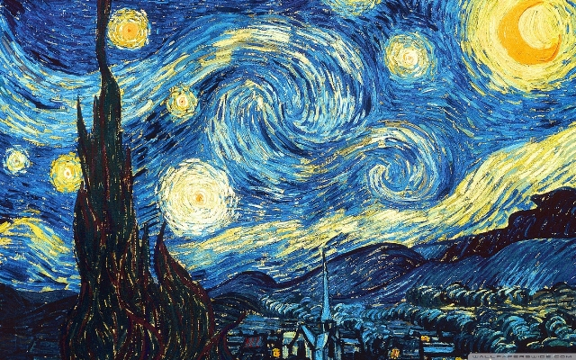

**ΒΑΝ ΓΚΟΝΓΚ**

Most Amazing Fireworks in the World<https://www.youtube.com/watch?v=SxrNBRXZxPY>